2.1. Файлы и файловая система
Необходимо знать:
- понятие файла;
Файл — это именованная область данных на накопителе (SSD/HDD), представляющая собой упорядоченную последовательность байтов.

- понятие каталога;
Каталог (папка / директория) — это специальный служебный файл, который содержит список других файлов и каталогов, связывая их имена с системными индексами файловой системы (например, в NTFS).

- абсолютные и относительные пути;
Абсолютный путь — полный путь от буквы диска (корня файловой системы)
Относительный путь — путь относительно текущей рабочей папки программы

- файловый объект Windows;
Файловый объект (File Object) — это системная структура внутри памяти ядра Windows (FILE_OBJECT). В ней ОС хранит всё: где файл на диске, сколько байт открыто, текущую позицию чтения/записи, права доступа.

- файловый дескриптор HANDLE;
Дескриптор (HANDLE) — это «номерок» в руках твоей программы, через который ты командуешь файловым объектом ядра.

Особое значение при ошибке:
Если CreateProcess или CreateThread при ошибке возвращали NULL, то файловая функция CreateFile при ошибке возвращает INVALID_HANDLE_VALUE (число -1). Это частая ловушка на защите!

- права доступа к файлу;
При открытии файла ты обязана сказать Windows, что ты собираешься делать:
- GENERIC_READ — только читать;
- GENERIC_WRITE — только писать;
- GENERIC_READ | GENERIC_WRITE — и читать, и писать.

- режимы совместного использования файла;
Что делать, если твой файл одновременно захочет открыть другая программа (например, «Блокнот»)?
- 0 — монопольный доступ. Файл заблокирован намертво. Никто в системе не может даже прочитать его, пока ты не вызовешь CloseHandle.
- FILE_SHARE_READ — разрешить другим параллельно читать файл.
- FILE_SHARE_WRITE — разрешить другим параллельно писать в файл.
- создание и открытие файла;

- файловый указатель;
Это внутренний маркер в файловом объекте (позиция «курсора» в файле от 0 до размера файла):
Открыли пустой файл → курсор на байте 0.
Записали 100 байт → курсор автоматически сдвинулся на байт 100. Следующая запись начнется со 100-го байта.
Смещать курсор вручную можно функцией SetFilePointerEx().
- размер файла;

- завершение работы с файловым объектом.

Основные функции Windows API:

CreateFile()
CreateFile() — открывает существующий файл или создает новый (в зависимости от флагов: CREATE_ALWAYS, OPEN_EXISTING и т.д.).

CloseHandle()
CloseHandle() — закрывает файловый дескриптор. Когда все дескрипторы файла закрыты, Windows сбрасывает остатки данных из кэша на диск и удаляет файловый объект ядра.

GetFileSizeEx()
GetFileSizeEx() — узнает точный размер файла в байтах. Записывает результат в 64-битное число LARGE_INTEGER, что позволяет узнавать размер файлов больше 4 ГБ.

SetFilePointerEx()
SetFilePointerEx() — перемещает файловый курсор на произвольную позицию (например, прыгнуть сразу на 500-й мегабайт файла).

SetEndOfFile()
SetEndOfFile() — устанавливает конец файла на текущую позицию курсора. С помощью этой функции можно мгновенно обрезать файл или увеличить его до гигантского размера.

FlushFileBuffers()
FlushFileBuffers() — принудительно заставляет Windows немедленно сбросить все несохраненные данные из оперативной памяти (файлового кэша) прямо на физический диск (защита от потери данных при выключении питания).

2.2. Синхронный ввод-вывод
При синхронной операции программа инициирует операцию чтения или записи и ожидает ее завершения.

Основные функции:

ReadFile()
WriteFile()

- Поток программы засыпает (блокируется).
- Операционная система Windows отправляет команду контроллеру диска: «Прочитай мне этот сектор».
- Программа ничего не делает, пока диск физически не считает байты и не скопирует их в память.
- Только после этого функция возвращает управление, и программа идет к следующей строчке.

Необходимо понимать:

- последовательное чтение;
Если читать файл размером 100 МБ по 1 байтику — программа сделает 100000000 системных вызовов к диску. Компьютер просто зависнет от колоссальных накладных расходов.
- чтение блоками;
Если читать файл блоками (буфером), например по 64 КБ или 1 МБ — программе потребуется всего 100 обращений к ядру. Скорость вырастет в сотни раз! Именно поэтому в генераторе файла мы писали буфером по 1 МБ.
- запись блоками;

- позиционирование внутри файла;

- влияние размера блока на производительность.
2.3. Асинхронный ввод-вывод
Асинхронный ввод-вывод позволяет инициировать операцию и продолжить выполнение программы до ее завершения.

Файл открывается с флагом:
FILE_FLAG_OVERLAPPED.

Для каждой независимой операции используется структура:
OVERLAPPED.

- Файл открывается со специальным флагом: FILE_FLAG_OVERLAPPED.
- Мы вызываем ReadFile() или WriteFile().
- Функция НЕ ЖДЕТ диска, она возвращает управление мгновенно!
- При этом функция возвращает FALSE, а системная ошибка GetLastError() равна специальному коду:
ERROR_IO_PENDING (что означает: «Операция успешно начата и прямо сейчас выполняется в фоне контроллером диска»).
- Наша программа может в это время рисовать интерфейс, считать матрицы или делать что угодно.

Что такое структура OVERLAPPED?
Поскольку мы не стоим на месте, у асинхронной операции нет понятия «текущего курсора файла».
Поэтому для каждой операции мы обязаны передать отдельную структуру OVERLAPPED. В ней хранятся:
- Смещение в файле (с какого байта читать).
- Системное событие hEvent (Event) — тот самый «колокольчик», который Windows переведет в сигнальное состояние, когда диск реально закончит читать байты.

Контроль завершения (GetOverlappedResult)
Когда программе наконец понадобились прочитанные данные, она вызывает:
- WaitForSingleObject(overlapped.hEvent, INFINITE) — подождать, пока диск закончит фоновое чтение.
- GetOverlappedResult() — узнать, сколько байт в итоге реально прочиталось с диска.

Основные функции и объекты:

ReadFile()
WriteFile()
GetOverlappedResult()
WaitForSingleObject()
WaitForMultipleObjects()
CreateEvent()
ResetEvent()

Необходимо понимать:

- начало асинхронной операции;

- значение ERROR_IO_PENDING;

- контроль завершения операции;

- одновременное выполнение нескольких операций;

- необходимость использования отдельной структуры OVERLAPPED для каждой незавершенной операции.

2.4. Отображение файла в память
Отображение файла позволяет работать с содержимым файла как с участком виртуальной памяти процесса.

Основные функции:

CreateFileMapping()
MapViewOfFile()
UnmapViewOfFile()
FlushViewOfFile()

Необходимо понимать:
Memory Mapping – это механизм ядра Windows, связывающий страницы файла на накопителе с диапазоном виртуальных адресов процесса. Вместо функций ReadFile/WriteFile мы работаем с файлом через обычные указатели в оперативной памяти (char* ptr).
- объект отображения файла;
Представь, что у тебя есть большая книга (файл на диске), лежащая в закрытом архиве.
Файловый дескриптор (hFile от CreateFile) — это просто пропуск в архив к этой книге.
Объект отображения (hMapping от CreateFileMapping) — это специальное системное соглашение (договор) с операционной системой Windows о том, как именно эту книгу разрешено читать через память:
- В каком режиме (только чтение PAGE_READONLY или с правом записи PAGE_READWRITE).
- Какой максимальный объем книги вообще планируется проецировать.
- представление файла;
Представление (View) — это конкретный диапазон виртуальной памяти процесса, в который операционная система прямо сейчас спроецировала байты файла.

- смещение отображения;
Это точка старта в файле, с которой мы начинаем проецировать представление (номер первого байта окна).
- На 1-м шаге смещение = 0 (начало файла).
- На 2-м шаге смещение = 1 МБ (байт № 1 048 576).
- На 3-м шаге смещение = 2 МБ и так далее.

Главное системное правило Windows (Выравнивание):
Смещение в файле не может быть произвольным числом! Оно обязано быть кратно гранулярности распределения памяти операционной системы (Allocation Granularity), которая в Windows всегда равна 64 КБ (65 536 байт).
Если передать смещение, не кратное 64 КБ (например, 100-й байт), функция MapViewOfFile упадет с системной ошибкой ERROR_MAPPED_ALIGNMENT.
- размер отображаемого участка;
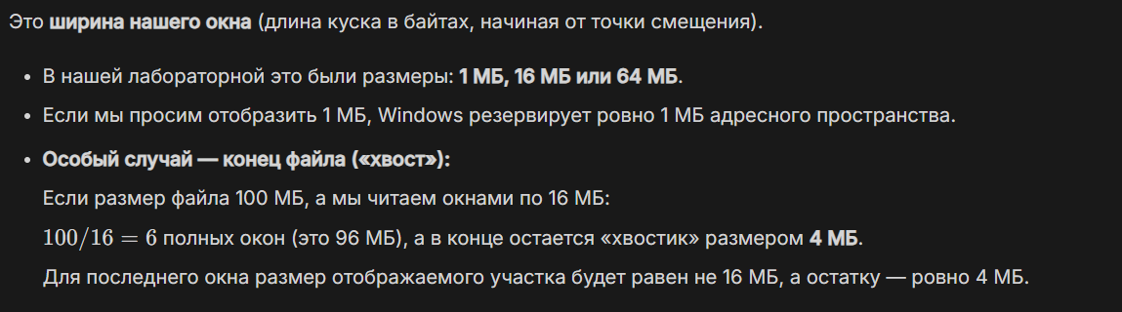
- отличие отображения файла от обычного ReadFile() / WriteFile();
Главные преимущества перед ReadFile/WriteFile:
Нулевое копирование (Zero-Copy): данные не копируются из кэша ядра в буфер пользователя. Процесс обращается напрямую к кэш-страницам памяти.
Случайный доступ: можно мгновенно прочитать любой байт по индексу ptr[12345], не вызывая медленный SetFilePointerEx.
Экономия ОЗУ (Lazy Loading / Ленивая загрузка): Windows загружает данные с диска в память не сразу, а только в тот момент, когда процессор реально пытается прочитать байт по адресу (механизм страничного прерывания — Page Fault).
- возможность отображения частей большого файла.

Цепочка вызовов (Твой вариант):
- CreateFileMapping() — создает объект ядра «проекция файла».
- MapViewOfFile() — проецирует кусок файла (окно) в память, возвращает указатель.
- UnmapViewOfFile() — отключает окно, освобождая адреса.
- FlushViewOfFile() — принудительно сохраняет измененные страницы памяти обратно в файл на диске.

2.5. Мультиплексирование операций ввода-вывода
Под мультиплексированием в данной лабораторной работе понимается возможность одной программы контролировать несколько одновременно выполняемых операций ввода-вывода.

Для асинхронных файловых операций рекомендуется использовать:
WaitForMultipleObjects()

с событиями, связанными со структурами OVERLAPPED.

Для сокетов допускается использование:

select().

Следует учитывать, что в Windows функция select() относится прежде всего к Winsock и не предназначена для обычного ожидания файловых HANDLE.

- Что такое файловый дескриптор HANDLE?
Дескриптор (HANDLE) — это программный идентификатор (индекс в системной таблице дескрипторов процесса), через который приложение получает контролируемый доступ к системному файловому объекту (FILE_OBJECT), расположенному в защищенной памяти ядра Windows
- Для чего используется CreateFile()?
Функция CreateFile() является универсальным швейцарским ножом Windows API и используется для создания новых файлов, а также открытия уже существующих файлов, каталогов, физических дисков и последовательных портов
- Какие основные параметры принимает CreateFile()?

- lpFileName — имя (или путь) файла на диске.
- dwDesiredAccess — права доступа (что мы хотим делать: читать GENERIC_READ или писать GENERIC_WRITE).
- dwShareMode — режим совместного доступа (разрешаем ли другим процессам параллельно читать/писать в этот файл).
- dwCreationDisposition — действие над файлом (создать новый, открыть старый, перезаписать).

- Для чего используются параметры dwDesiredAccess и dwShareMode?
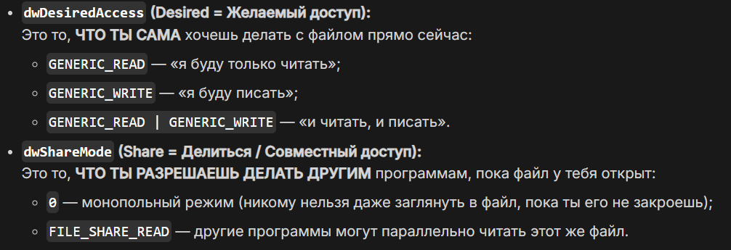
- Чем CREATE_ALWAYS отличается от OPEN_EXISTING?
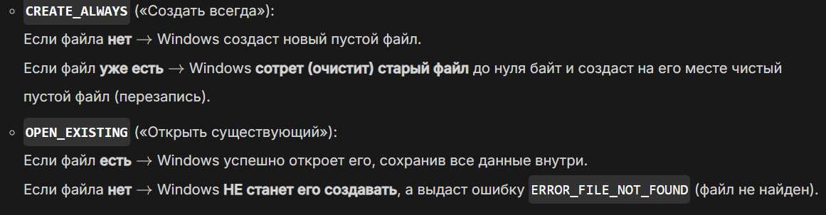
- Как определить размер файла?
В Windows API для этого используется системная функция GetFileSizeEx().
Она принимает дескриптор открытого файла hFile и записывает его точный размер в 64-битную структуру LARGE_INTEGER (что позволяет правильно определять размер даже гигантских файлов больше 4 ГБ)
- Для чего используется SetFilePointerEx()?
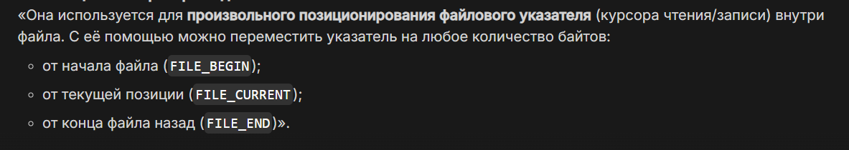

- Чем синхронный ввод-вывод отличается от асинхронного?

- Для чего используется FILE_FLAG_OVERLAPPED?
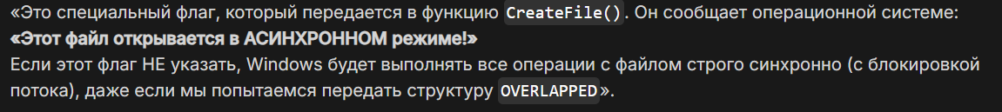
- Что представляет собой структура OVERLAPPED?
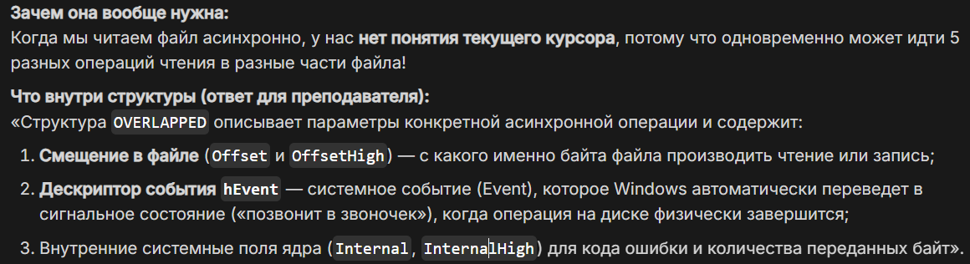
- Что означает ошибка ERROR_IO_PENDING?
- Почему нельзя использовать одну структуру OVERLAPPED одновременно для нескольких незавершенных операций?
Потому что операционная система Windows напрямую использует поля структуры OVERLAPPED для отслеживания состояния, смещения и записи результатов конкретной фоновой операции. Если передать одну и ту же структуру в две операции одновременно, возникнет перезапись системных полей ядра и непредсказуемое поведение (повреждение данных)
- Как определить завершение асинхронной операции?
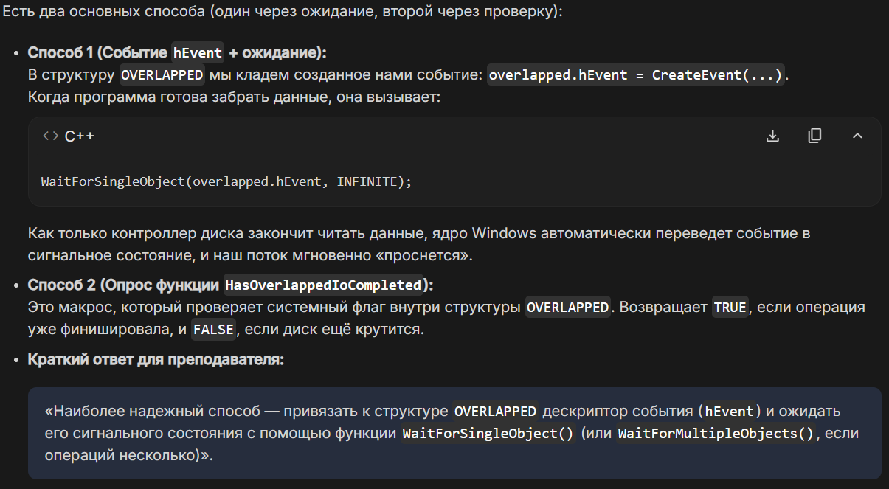
- Для чего используется GetOverlappedResult()?
Функция GetOverlappedResult() используется для получения итоговых результатов асинхронной операции: она возвращает фактическое количество прочитанных или записанных байтов, а также сообщает статус выполнения — завершилась ли операция успешно или произошла ошибка
- Для чего используется WaitForMultipleObjects()?
- Что такое отображение файла в память?
- Для чего используется CreateFileMapping()?
- Для чего используется MapViewOfFile()?
- Чем отображение файла отличается от ReadFile()?
- Почему отображение файла не означает, что весь файл сразу загружается в физическую память?
- Для чего используется FlushViewOfFile()?
- Что происходит при обращении к странице отображенного файла, которая еще не находится в физической памяти?
- Почему размер блока ввода-вывода влияет на производительность?
- Почему асинхронный ввод-вывод не всегда быстрее синхронного?
- Почему повторный запуск программы может работать быстрее первого?
- Что такое файловое кэширование?
- В чем преимущество записи фиксированной длины для файла прямого доступа?
- Как можно организовать удаление записей без немедленного физического удаления?
- Что такое дефрагментация файловой базы?
- В каких случаях целесообразно использовать memory-mapped files?

